2010年普通高等学校招生全国统一考试试题卷
语文
声明：本答案为考试中心公布的标准答案，文言文详解详析，转载请保留解析信息。
第一卷
本卷共10小题，每小题3分，共30分，在每小题给出的四个选项中，只有一项符合题目要求。
一、(12分·每小题3分)
1.下列词语中加点的字，读音全都正确的一组是
A.泊车(bó) 称心（chèn) 唱主角(jiǎo) 弹丸之地(dàn)
B.苍穹(qióng) 掺和(cān) 单行本(xíng) 不偏不倚(yǐ)
C.梦魇(yǎn) 本埠(bù） 黑魆魆(xū) 燕颔虎颈(hàn)
D.祝祷(dǎo) 鞭笞(chī) 便利店(biàn) 名噪一时(cào)
解析：本题考查识记现代汉语普通话的字音。A项“唱主角”的“角”应读jué；B项“掺和”的“掺”应读chān；D项“名噪一时”的“噪”应读zào。故答案为C。
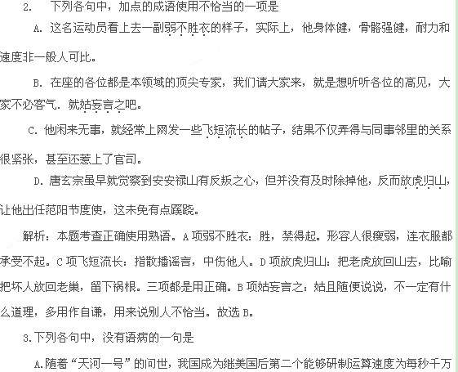
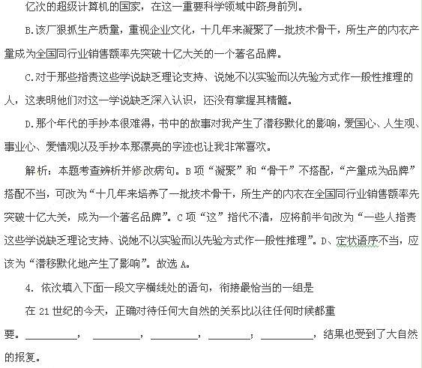
① 有的国家希望做到“天人合一”
② 人类衣食住行所需的一切资料都取自大自然
③有的国家对待大自然的基本态度是“征服自然”
④然而，大自然的容忍是有限度的，它是会报复的
⑤他们把大自然看做伙伴，可惜他们的行动没能跟上
⑥从表面看，大自然真的被他们征服了
A. ②③①④⑤⑥
B. ②③⑥④①⑤
C. ③①⑤②④⑥
D. ③④②①⑥⑤
解析：本题考查语言表达连贯。注意④中的“然而”表转折，③⑥和①⑤应该形成转折意，⑥在③后，⑤紧跟①，依据后文的“也”表明①⑤应该在④的后面，③⑥在④之前，②最适宜谓语句首，故选B。
二、（9分，每小题3分）
阅读下面的文字，完成5-7题。
我们所说的文化并不等于已经铸就的、一成不变的“文化的陈述”，而是要在永不停息的时间长流中，不断以当代意识对过去的“文化既成之物”加以新的解释，赋予新的含义。因此，文化应是一种不断发展、永远正在形成的“将成之物”。显然，先秦、汉魏、盛唐、宋朝和我们今天对于中国文化都会有不同的看法，都会用不同时代当时的意识对之重新界定。毋庸置疑，在信息、交通空前发达的今天，所谓当代意识不可能不被各种外来意识所渗透。事实上，任何文化都是在他种文化的影响下发展成熟的，脱离历史和现实状态去“寻根”，寻求纯粹的本土文化就不可能也无益处。正如唐宋时期的人不可能排除印度文化影响，复归为先秦两汉时代的中国一样。因此我们用以和世界交流的，应该是经过当代意识诠释的、能为现代世界所理解并在与世界交流中不断变化和完善的中国文化。
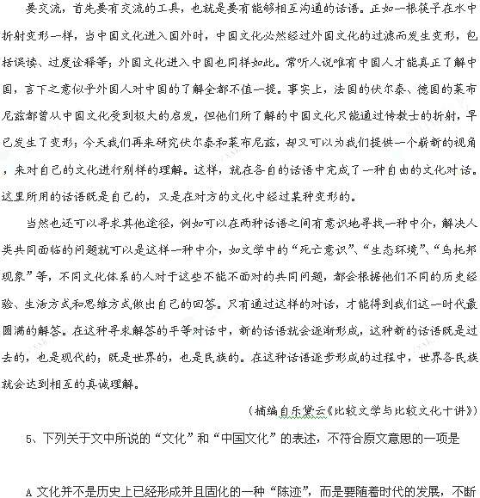
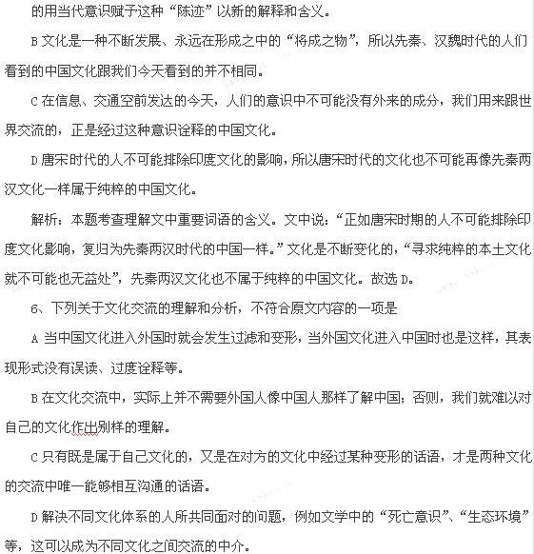
解析：本题考查筛选并整合文中的信息。文中第三段说：“当然也还可以寻求其他途径，例如可以在两种话语之间有意识地寻找一种中介。”说明两种文化的交流中还可以选择其他中介，如文学中的“死亡意识”、“生态环境”、“乌托邦现象”等。故选C。
7 下列推断，不符合原文内容的一项是
A从文化交流和比较看，寻求纯粹的本土文化既是不可能也无益处的，因此研究历史上外来文化对本土文化的影响也是没有必要的。
B伏尔泰、莱布尼兹利用已经折射了的中国文化，为中国人提供了一个崭新的视角，可见有的时候中国人并不真正了解中国。
C对于人类共同面临的问题，不同文化体系的人会有不同的问答，而平等的对话正是获得我们这一时代最圆满的解答的唯一途径。
D从“相互沟通的话语”、“各自的话语”等说法来看，文中所谓的“话语”应该是指文
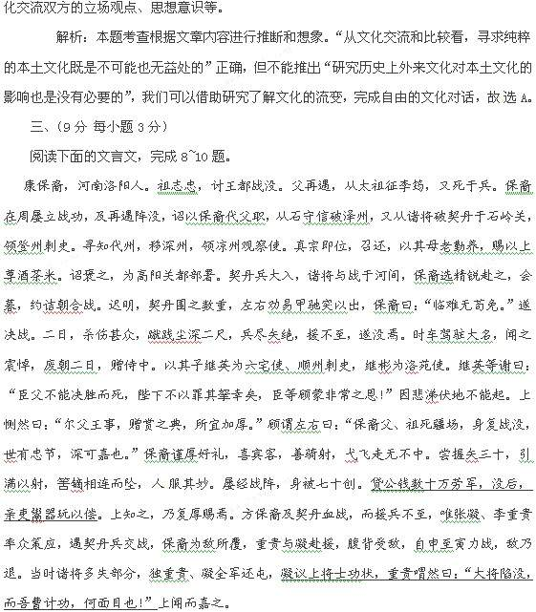

（节选自《宋史·康保裔传》）
8．对下列句子中加点的词的解释，不正确的一项是
A．及再遇阵没 及：趁着。
B．寻知代州。移深州 寻：不久。
C．会暮，约诘朝合战 会：适逢。
D．援不至，遂没焉 遂：于是。
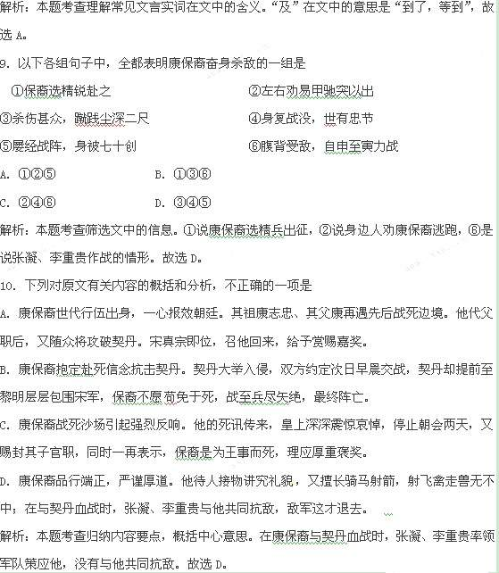
[译文]
康保裔，是河南洛阳人。祖父叫康志忠，在攻打汴梁时战死了。父亲叫康再遇，跟太祖打李筠，友死在战场上。康保裔在周朝屡立战功，等到康再遇战死之后，皇帝下诏书让康保裔代替了父亲的职位，跟石守信一起攻下了泽州。又和一些将领在石岭关打败了契丹人，做了登州刺史。不久又作代州，又做深州刺史，还做过凉州观察使。后来真宗即位，把康保裔诏回朝内，因为母亲年老需要勤加奉养，哪上等的尊酒茶米赐给他。皇帝下诏书嘉奖了康保裔，又让他去做了高阳关都部署。契丹兵大举入侵，诸将与契丹人在河间开战，康保裔亲选精锐的士兵参与战斗，恰逢傍晚，同契丹人约定第二天早晨打一仗。但第二天一早，契丹
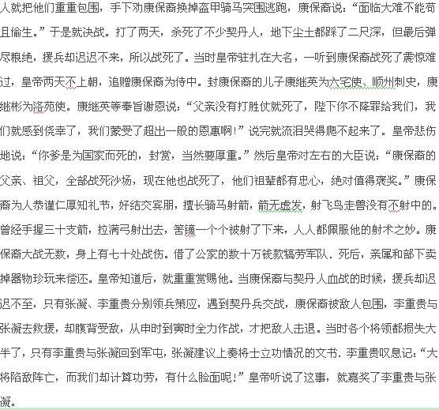
第Ⅱ卷(非选择题)
本卷共11小题，共120分。将答案书写在答题卡上。
四、(23分)
11．把第Ⅰ卷(选择题) 文言文阅读材料中画横线的句子翻译成现代汉语。(10分)
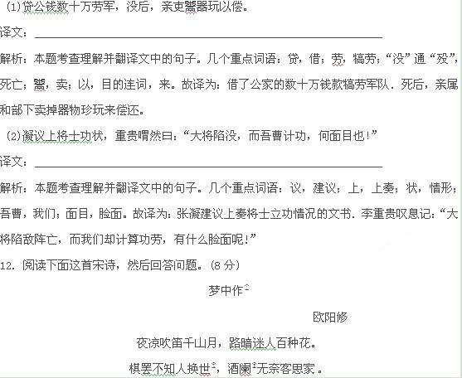
【注】①本诗约作于皇祐元年(1049)，当时作者因支持范仲淹新政而被贬谪到颍州。②传说晋时有一人进山砍柴，见两童子在下棋，于是置斧旁观，等一盘棋结柬，斧已拦掉．回家后发现早已换了人间。③酒阑：酒尽．
(1)这首诗表现了作者什么样的心情?
答；
解析：本题考查评价文章的思想内容和作者的观点态度。 “路暗花迷”表现了作者对前途的迷茫，结合注释可知这是因为仕途失意所致，“无奈”“思家”等词语则表现了无可奈何之情和渴望回家之情，故答案为：表现了①因仕途失意而对前途忧虑和无可奈何的心情；②希望脱离官场返回家乡的心情
（2)你认为这首诗在写作上有什么特色?
答：
解析本题考查鉴赏文学作品的形象、语言和表达技巧。本诗最明显的写作特色是四个场景组合在一起，一句一个场景；夜、笛、千山月，路、百种花，这些景物表达了作者对前途的迷茫，是以景写情，情景交融；在修辞上使用了工整的对仗。故答案为：①一句一个场景；②以景写情，情景交融；③对仗十分工巧。
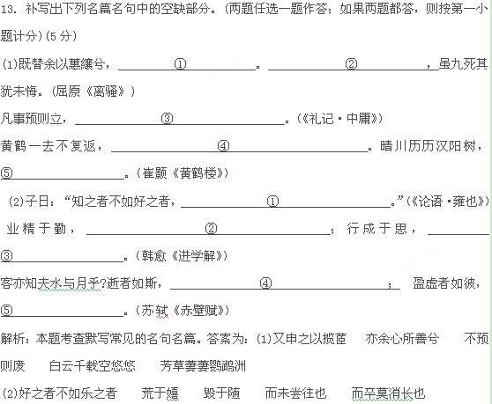五．(22分)
阅读下面的文字，完成14~17题。
大河家
张承志
大河家是一处黄河渡口。
年年放浪在大西北的黄土高原之家，大河家便渐渐地成了自己的必经之地。它恰像那种地理老师不懂得、暗中的地理枢纽；虽然偏疏贫穷，不为人知，却比交通干线的名声更自然更原始。不露痕迹地沟通着中国。
这些地点，一旦了解多了，去熟了，就使人开始依恋。像我此次离开祖国两年之久，从归国那一瞬起便觉得它们在一声声呼唤。真是呼唤，听不见却感觉得到，在尚未立稳脚跟放下行李前，在尚不能马上去看望它们之前，该先在纸上与它们神交。
大河家是甘肃南缘边界上的一个回民小镇。密集的、土夯的农家参差不齐地排成几条街巷，街头处有一块尘土飞扬的空场，那就是著名的大河家集。店铺簇堆，人马拥挤。集上半数以上都是头戴白帽的回民。清真寺的塔尖高出青杨树的梢头，远近能看见十几座之多。
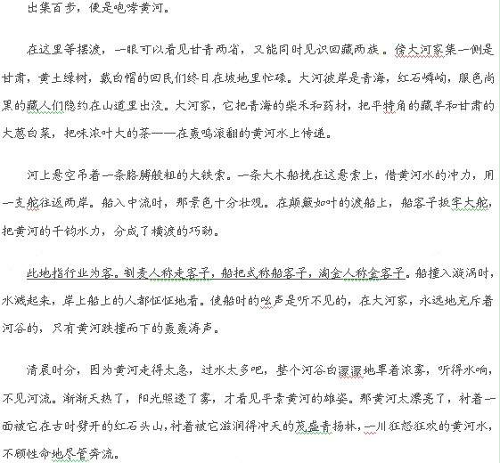我住在韩三十八家里是第几次了，现在回想着已经数不清楚。此刻从异国归来，仿佛中我又住进了他那院里。韩三十八今年应是八十岁。他也喜欢看河。黎明时，雾罩河，他一声不响地凝望着那一川雾。水气渗在他脸上的皱纹里，我猜不出他在看河时想些什么。
他从死地里挣着命回来了。五十年前他做过护兵，在喀什以南的戈壁滩上，捏着步枪疯跑，天上的飞机追着他们剿杀。那是没有边的大戈壁滩呐，不知道人怎么能跑过飞机。队伍散了，他和几个大河家同乡钻进了昆仑山。
沿着昆仑山北缘，沿着塔里木沙漠南缘。他们几个大河家男子逃回了家——世界上著书立说的探险家谁走过这样的路线?韩三十八老汉和我看河，总是默默无语。他从来不提当年，也不讲他见识过的血腥沙场。这对我这个求学者不免可惜，因由我只有凭自己猜想了。
返回大河家以后，他干尽了渡口远近的一切营生：船客、金客、麦客。卖过茶叶，闯过藏人地方。黄河是他的家路；他说过，只要挣上了钱，就找河。在任何一个渡口搭上个筏子，或是再当个筏客子再挣几个钱，不多久就能与他的妇人相遇。这真是一种准确的地理；任世界再大也不难找到黄河，河水一直流向家门，正因此韩三十八老汉稳如泰山，任世事浮沉总那么胸有成竹。壮游无止，这是中国的古风。与其随波逐流，不如先去大河家住一阵。去看甘青两省，去看黄土高原和积石山脉的分界，去看那造雾的滔滔大河，和真的经过险境的人一块。
14．结合全文来看，开头三段在文章中有哪些作用？（6分）
答：________________________________________________
解析：本题考查分析文章结构，把握文章思路。看段落的作用，要看本身的作用，与标题、开头、上文、下文、结尾的作用，看它在文章中的地位。本文前三段，第一段点出题目含义；第二段介绍大河家的基本情况，点出主题，预示下文；第三段写出写作缘由，抒发情感。故答案总结为：①开门见山，点出文章的主题；②挑明写作缘由，激发读者的阅读兴趣；③奠定文章的抒情基调，展现思想深沉、情感饱满的特点；④总领下文，预示行文的内在机构，当下的感念与往昔的情景相互交织。
15．解释下列两句话在文中的含意。（4分）
（1）不露痕迹地沟通着中国。
答：_____________________________________________
（2）与其随波逐流，不如先去大河家住一阵。
答：______________________________________________
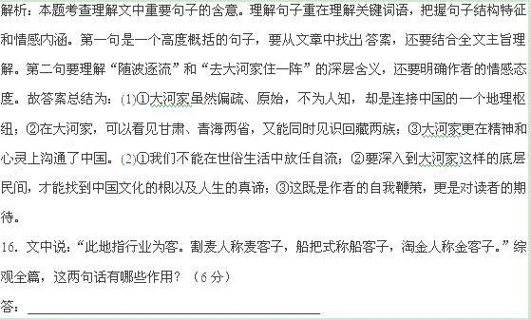解析：本题考查把握文章思路。看段落的作用，要看本身的作用，与标题、开头、上文、下文、结尾的作用，看它在文章中的地位。故答案总结为：①上承前文作补充，指明了上一段中“船客子”的含义；②为后文作铺垫，解释下文“金客”、“麦客”等的含义；③使文章节奏有了变化。
17．（1）韩三十八老汉“喜欢看河”又“总是默默无语”，这是为什么？（2）作者这样写的目的有是什么？谈谈你的看法。（6分）
答：（1）__________________________________
（2）___________________________________
解析：本题考查鉴赏文学作品的形象、语言和表达技巧，评价文章的思想内容和作者的观点态度。韩三十八老汉喜欢看河是因为老汉与河的关系，“默默无语”是坎坷人生后的醒悟。作者写韩老汉，是将他当作了底层人的代表，写韩老汉的动作，就是写意韩老汉为代表的大河家人、底层人与河的关系以及作者的思考。故答案总结为：第一问：①黄河是韩三十八老汉的母亲河，是他生命的安全港湾；②壮观的黄河让韩三十八老汉百看不厌，让他想起了自己坎坷的人生；③韩三十八老汉历经险境，已经胸有成竹，波澜不惊。
第二问：①揭示黄河与大河家人之间命运与共的关系：②传达作者对自己与黄河、黄土地以及底层人民关系的感悟．
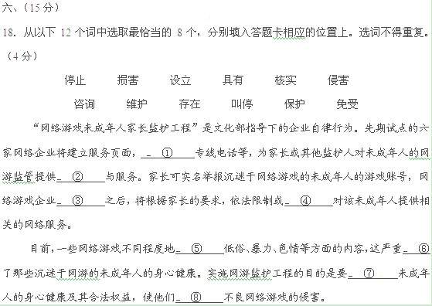
解析：本题考查正确使用实词。“专线电话”与“设立”搭配，服务页面和电话的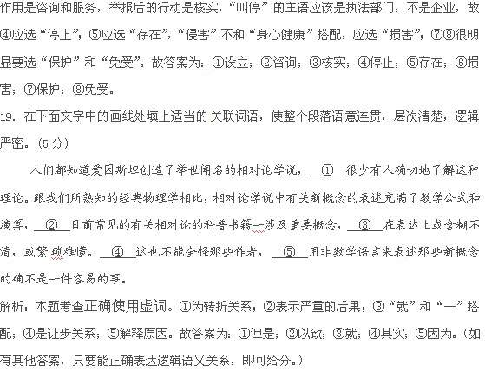
20．仿照下面的示例，以“博大”为话题，另写三个句子，要求内容贴切，所写的句子形成排比，句式与示例相同。(6分)
成熟是一种临危不乱的从容；成熟是一种宠辱不惊的淡定；成熟是一种卓尔不群的大气。
答：
解析：要内容贴切，形成排比，句式相同。答案略。
七、(60分)
21．阅读下面的材料，根据要求写一篇不少于800字的文章。(60分)
今年世界读书日这天，网上展开了关于“浅阅读”的讨论。
甲：什么是浅阅读?
乙：就是追求简单轻松、实用有趣的阅读嘛。浅阅读很时髦的。
丙：如今是读图时代，人们喜欢视觉上的冲击和享受。
丁：浅阅读就像吃快餐，好吃没营养，积累不了什么知识。
乙：社会竞争激烈，生活节奏这么快，大家压力这么大，我想深阅读，慢慢品味，行吗?
丙：人人都有自己的阅读喜好，浅阅读流行，阅读就更个性化和多样化了，挺好。
丁：我很怀念过去的日子——斜倚在书店的一角，默默地读书，天黑了都不知道。
甲：浅阅读中，我们是不是失去了什么?
要求选准角度，明确立意，自选文体，自拟标题；不要脱离材料内容及含意的范围作文，不要套作，不得抄袭。

